PECADO

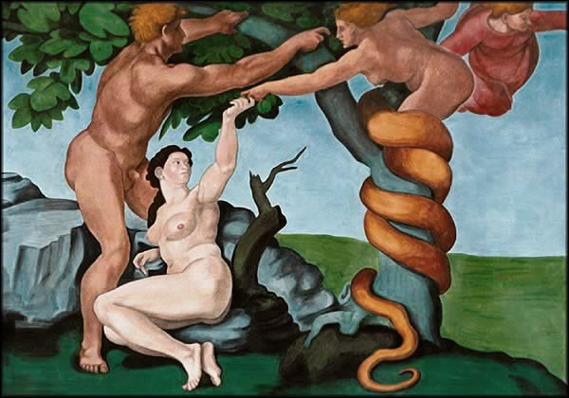

Cristo vino al mundo para redimir a los hombres de sus pecados y darles la salvación. Fue el primer anuncio del ángel al comunicar a José el misterio que se acercaba: "Le pondrás por nombre Jesús, porque él salvará a su pueblo de sus pecados." (Mt. 1. 21) Y fue la última advertencia del mismo Jesús al despedirse de sus discípulos antes de su pasión: "Esta es mi sangre de la alianza, que se va a derramar por muchos para remisión de los pecados." (Mt. 26. 28)
Toda la vida de Jesús parece un camino de lucha contra el pecado de los hombres. Sus discípulos así lo entendieron y se sintieron pecadores agradecidos por haberse sentido salvados por el Señor: "Si decimos que no tenemos pecado, nos engañamos a nosotros mismos y la verdad no está en nosotros. Si reconocemos nuestros pecados, fiel y justo es El para perdonamos pecados y purificamos de toda injusticia." (1 Jn. 1. 8-9)
La teología de S. Pablo se centra también en la existencia del pecado, como motivo para que abunde la misericordia divina entre los hombres. El pecado es un mal, pero el amor de Jesús lo ha sobrepasado con creces: "Donde abundó el pecado, sobreabundó la gracia." (Rom. 5. 20)

- Qué es el pecado

Es la ofensa que la criatura hace a Dios, al no reconocer su supremacía infinita y no cumplir alguno de sus preceptos o por omitir algo que es requerido por el mismo Dios.
El pecado es una realidad objetiva de acción o de omisión. Se da en nuestra vida colectiva (pecados sociales de injusticia, violencia o desorden social) y aparece en nuestra vida personal, ya que realizamos acciones o caemos en omisiones de nuestros deberes.

  - Falta de amor

El pecado es ante todo ausencia de amor a Dios. Es preferencia por lo terreno y olvido de lo que Dios desea.
En esencia es egoísmo y pobreza de espíritu. Ante la grandeza y el amor de Dios, el hombre responde con ruindad y amor a sí mismo. Se prefiere la criatura al Creador en un orden natural; y se elige el capricho egoísta al cariño de un Padre del cielo, en un orden espiritual.
Es hacer todo lo contrario del modelo en el que Jesús resumió su vida y su plegaria final: "Hágase tu voluntad y no la mía" (Lc. 22. 42). El podía decir a sus adversarios judíos cuando disputaba con ellos: "¿Quién de vosotros me puede atribuir a mí algún pecado?" (Jn. 8.46)
Los teólogos y moralistas de todos los tiempos han tratado de definir el concepto exacto de pecado sin conseguirlo. De las 271 veces que aparece el término pecado en el Nuevo Testamento (en griego "amartía": 15. en Mt.; 13 en Mc.; 36 en Lc.; 22 en Jn.), más de la mitad alude a falta de amor, a infidelidad, a desobediencia y a rebeldía...
Por eso el concepto de pecado hay que identificarlo como alejamiento del querer divino; y precisamente por ello es la radical y absoluta oposición a lo que Cristo, Dios encarnado, hizo el mundo, que fue cumplir la voluntad de Aquel que le había enviado.
La acción pecaminosa es el instrumento material por el que se hace presente el pecado en el mundo o en la conciencia del pecado. El pecado es algo más que la acción: es la intención, es el consentimiento, es el conocimiento de la acción. Hay que tener cuidado con no materializar la idea de pecado, reduciéndola a la acción, porque se puede realizar una acción en sí mala, una blasfemia por ejemplo, y carecer de advertencia o de consentimiento. Por eso hablamos de pecado material y de pecado formal. El pecado esencialmente es el consentimiento en la acción mala y, en consecuencia, el alejamiento, oposición, ruptura con Dios.

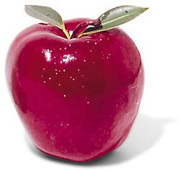
Precisamente la primera imagen que aparece en la Biblia del pecado, el de Adán y Eva, se presenta como una radical oposición a la grandeza señorial de un Dios que ha sido bueno con el hombre. La serpiente dijo a la mujer: "No moriréis, sino al contrario: vuestros ojos se abrirán y seréis como dioses." (Gen. 3. 4). Y el emblema con el que también la Tradición cristiana ha reflejado el pecado fue siempre la rebelión del ángel soberbio, que el profeta Isaías recoge en una de sus visiones: "Escalaré el trono del Altísimo y seré semejante a él." (Is. 14. 14), que luego retrata el Apocalipsis con su espectacular lucha contra Miguel y sus ángeles. (Ap. 12. 7)
Por eso en Moral se define el pecado como acción o como omisión, como palabra o como deseo, como acto o como actitud, pero que "que se oponen a la voluntad divina"; o también como "una palabra, un acto o un deseo contrarios a la ley eterna" (S. Agustín: Faust. 22. 27; y Sto. Tomás de Aquino: Summa Th. I-II. 71. 6). Son definiciones descriptivas, no entitativas.

1.2. Debilidad humana
El pecado es debilidad humana más que maldad. Por soberbio y cruel que el hombre sea, en el fondo es una indigente y débil criatura que depende del Creador para ser y para subsistir. El pecado debilita la naturaleza del hombre y atenta contra la solidaridad humana. Pero, sobre todo, destroza su dignidad sobrenatural y su amistad divina. El hombre es el primer perjudicado por el pecado, pues se aleja de la mayor riqueza que puede tener en este mundo, que es el mismo Dios.
La esencia del pecado es algo muy diverso y pluriforme: acción u omisión, debilidad o maldad, odio o egoísmo, imprudencia o injusticia. El concepto implica analogía, no univocidad. Aplicar el término a hechos tan diversos como la blasfemia de un intelectual y el hurto en un cleptómano, el proxenetismo en un malvado explotador o el exhibicionismo en un psicópata, el egoísmo en un inmaduro o el despilfarro en un megalómano, es un error de perspectiva ética.
La rebelión angélica, con toda la potencia de su inteligencia suprasensible fue un pecado (Ap. 12.7); pero no en el mismo sentido que el pecado de adulterio de David con Betsabé. (2. Sam. 11. 1-27). La obstinación satánica nunca tuvo arrepentimiento y no pudo ser perdonada. La de David fue seguida del arrepentimiento expresado en Salmo 50, que durante siglos tomaron los israelitas y luego la Iglesia como modelo de la oración humilde de arrepentido.
Entre llamar pecado al original que todos los hombres tienen al nacer y denominar pecado a la omisión de un precepto de la Iglesia, también la distancia es grande.
La mayor parte de los pecados de los hombres son consecuencia de su debilidad intelectual, moral o afectiva. Proceden de sus aficiones y tensiones corporales y de los estímulos ambientales, más que de sus opciones espirituales profundas y radicales.
El Catecismo de la Iglesia Católica recuerda que: "la raíz del pecado está en el corazón del hombre, en su libre voluntad, según la enseñanza del Señor: "De dentro del corazón salen las intenciones malas, asesinatos, adulterios, fornicaciones, robos, falsos testimonios, injurias. Esto es lo que hace impuro al hombre" (Mt 15, 19-20). En el corazón reside también la caridad, principio de las obras buenas y puras, a las que hiere el pecado" (Nº 1853)
Será importante en el trato pedagógico y catequístico con las personas el saber situarse en ese contexto humano en el que se vive.
Aunque se objetaban los conceptos con reflexiones teológicas y bíblicas, siempre habrá que mantener las referencias psicológicas y sociológicas para entender lo que es y lo que significa el pecado en la vida de los hombres
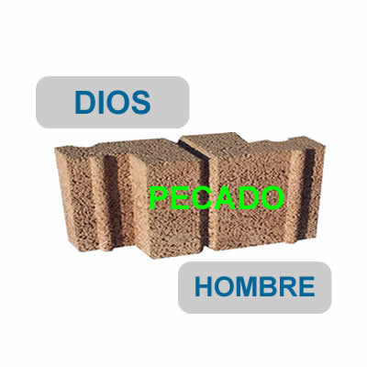
- Tipos de pecados

Pueden ser de acción y de omisión, individuales y compartidos, de muerte y simples debilidades, colectivos e individuales. La vida del hombre es lucha contra el mal, contra el pecado. Por eso podemos hallar muchas formas de pecados contra las cuales es preciso luchar. La Sagrada Escritura recoge a veces listas o variedades de pecados. S. Pablo a los Gálatas les hablaba de las obras de la carne, opuestas a las del Espíritu: "Las obras de la carne son conocidas: fornicación, impureza, libertinaje, idolatría, hechicería, odios, discordias, celos, iras, rencillas, divisiones, disensiones, envidias, embriagueces, orgías y cosas semejantes, sobre las cuales os prevengo, como ya os previne, porque quienes hacen tales cosas no heredarán el Reino de Dios." (Gal. 5. 19-21)
Pero las alusiones a las cosas que desagradan a Dios y alejan de sus Reino son frecuentes en otros textos de la Escritura: Rom. 1. 28-32; 1 Cor. 6. 9-10; Ef. 5. 3-5; Col. 3. 5-8; 1 Tim. 1. 9-10; 2 Tim. 3. 2-5.

El catecismo de la Iglesia Católica habla de la gran diferencia que hay entre los pecados. "Se pueden distinguir los pecados según su objeto, como en todo acto humano, o según las virtudes a las que se oponen, por exceso o por defecto, o según los mandamientos que quebrantan. Se los puede agrupar también según que se refieran a Dios, al prójimo o a sí mismo; se los puede dividir en pecados espirituales y carnales; o también en pecados de pensamiento, palabra, acción u omisión 1853) ".

2.1. Original y personal

El original es el pecado misterioso que hemos heredado de nuestros primeros padres. Todos los hombres hemos venido al mundo con ese tipo de enemistad divina, a excepción de María Santísima, Madre de Dios, que fue preservada de él por único y singular privilegio de su Hijo.
El pecado original es misterioso, pero real; es impersonal, pero mortal; es indiscutible, aunque incomprensible. Lo conocemos porque Dios nos ha revelado su existencia, aunque la misma experiencia de nuestra naturaleza nos dice que algo hay en nosotros perturbador.
Ese algo no debió ser efecto de la misma obra de la creación, sino contraído después. Precisamente para perdonar ese pecado a la humanidad se encarnó Dios en el mundo y murió por nosotros.
Llamamos al pecado original colectivo, universal, general, subsidiariamente humano. Y lo entendemos como totalmente diferente de cualquier pecado personal, de un robo, de una injusticia, del abandono de una obligación familiar.

2.2. Mortal y venial

Hay pecados que destruyen el orden divino de forma grave y total. Matan la vida sobrenatural del hombre y le cierran la puerta de la vida eterna feliz, por implicar un alejamiento radical de Dios. Por su poder destructivo los llamamos mortales.
Otros son menos destructores; su contenido es limitado o la intención de quien lo realiza es fragmentaria. Sólo lesionan o debilitan el alma, sin matar su vida sobrenatural, su gracia santificante, su amistad divina.
Algunos moralistas han querido diferenciar pecado grave de pecados mortales, intentado distinguir la entidad objetiva de la acción o de la omisión y los efectos destructores que engendran.


Llaman mortales a los que realmente suponen la destrucción de la gracia y de la vida sobrenatural. No destruyen el orden sobrenatural, que Dios ha querido para sus criaturas inteligentes, sino la vida en ese orden. Sin un don de la misericordia divina, no hay perdón.
Llaman, por el contrario, grave a los que tienen una entidad o naturaleza enorme, pero no llegan a destruir la vida de gracia, bien por falta de pleno consentimiento o de plena advertencia, bien porque la adhesión al mal no es total. Son pecados grandes, serios, importantes, perjudiciales, pero no llegan a mortales, a radicalmente destructores.
No es muy válida teológicamente esta diferenciación, pues ante Dios no hay término medio entre el amor y la negación del amor. Se le puede amar más o menos, pero se le ama. O es mortal o no lo es. Y si un pecado mata ese amor en su raíz, es radicalmente mortal.
Los mortales implican la totalidad de la voluntad y plenitud en la acción humana. Por eso se suele decir en la moral cristiana que un pecado es mortal cuando cumple tres condiciones básicas:
- Que el acto moral es en sí mismo grave y objetivamente opuesto a Dios. Conocemos esa gravedad por la sensibilidad recta de la conciencia ética, por la enseñanza de la Iglesia y por Tradición o, a veces, por la Escritura.
- Que el hombre sea consciente plenamente de la deficiencia moral de la acción o de la omisión; es decir, que la inteligencia perciba el acto como tal y discierna la maldad del mismo, su calidad ética y no sólo psicológica.
- Que el consentimiento o adhesión de la voluntad al objeto sea plena y total, lo que supone el conocimiento, pero también la libertad, para poderlo aceptar o rechazar en plenitud.

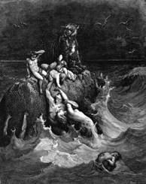
Si hay muchos o pocos hombres que son capaces de llegar a la plenitud humana de la acción pecaminosa mortal (materia grave, advertencia plena, consentimiento total), o si hay muchos actos humanos que pueden alcanzar ese nivel de plenitud, es ya cuestión de discusión psicológica o antropológica. De lo que no hay duda es que los hombres normales pueden pecar mortalmente y perder la amistad divina y la gracia, porque son inteligentes y son libres, es decir son morales por voluntad de Dios.

Cuando no se llega a la plenitud en esas tres dimensiones, nos movemos en el terreno de lo incompleto, es decir de lo éticamente leve. El "pecado venial" lo es o por parvedad de materia o por falta de consentimiento y de conocimiento total. Esto quiere decir que no se incurre en pecado mortal por sorpresa, por casualidad o contra el propio querer; que para ello se precisa claridad de miras malas y voluntad decidida. En otras palabras, el pecado mortal es algo muy serio, importante y destructivo y hay que querer cometerlo para llegar a semejante desgracia sobrenatural.

2.3. Pecados capitales y singulares

A veces se habla en la ascética cristiana de pecados capitales. Se entiende por tales, aquellos que son "cabeza", raíz o fuente, de otros pecados concretos y singulares que de ellos brotan.
Tradicionalmente se habla de siete: soberbia, avaricia, envidia, lujuria, ira, gula, pereza. De esas raíces nacen muchos actos pecaminosos: venganzas, ostentanciones, adulterios, violencias, etc. Pero no es necesario reducir las propensiones naturales desordenadas al numero emblemático de siete.
Son capitales todas las tendencias nocivas que son fuentes del mal. Se puede hablar de otras raíces como la ignorancia intencionada, la curiosidad morbosa, la negra maledicencia, la crueldad, el espíritu antijerárquico, el egoísmo, etc.
No es correcto juzgar al hombre como una fuente de pecados, de manera que todo en él tiende al mal. El pesimismo ético no es cristiano.
Tampoco es bueno un naturalismo ingenuo, especie de optimismo ético. No es justo pensar que todo lo que el hombre hace es bueno y es la cultura dualista de los griegos o de los persas (platonismo, maniqueísmo, gnosticismo) que subyace en el cristianismo la que sugiere propensiones malvadas en una naturaleza que de por sí es buena.
El realismo sereno nos lleva a reconocer las tendencias al mal de una naturaleza debilitada por el pecado original y las buenas inclinaciones que en nosotros se pueden albergar: compasión, orden, generosidad, piedad, etc.

2.4. Pecados contra el Espíritu Santo

A veces en la Sda. Escritura se habla de algunos pecados especialmente graves: "De cualquier pecado puede ser perdonado el hombre. Pero el que blasfeme contra el Espíritu Santo no tendrá perdón nunca, antes bien será reo de pecado eterno" (Mc. 3. 29; Mt. 12. 32; Lc. 12. 10).
No quiere decir esta amenaza de Jesús que haya pecados imperdonables, pues la misericordia de Dios es infinita. Lo que se refleja en ella es que existen en ocasiones pecadores con tal obstinación en el mal y tan aferrados a sus malos procederes que no tienen remedio a no ser que Dios les prive de su libertad. Y eso Dios ordinariamente no lo hace, pues en su plan creacional está el respetar la voluntad libre que ha dado a los hombres, incluso aunque que se aferren obsesivamente en el mal.
Esos pecados contra el Espíritu Santo suponen negarse a aceptar la luz y hundirse violentamente en la oscuridad; llevan a enfrentarse abiertamente con las luces de Dios y a empeñarse en el mal.
Tal endurecimiento conduce a la perdición eterna y Dios misteriosamente les deja que se pierdan, porque no quiere destruir su libertad. Pero eternamente tendrán que reconocer que tuvieron las gracias necesarias para salvarse y ellos fueron quienes se empeñaron misteriosamente en hacer el mal.

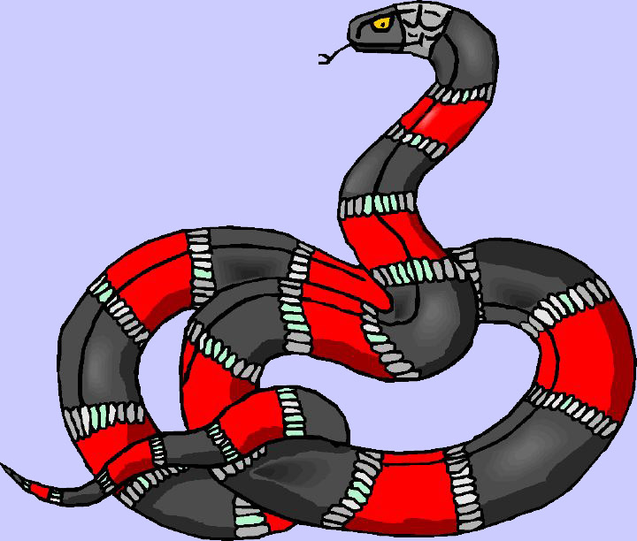

2.5. Pecados que claman venganza

Algo semejante se puede decir de aquellos pecados que perjudican a los débiles, indefensos, explotados inicuamente por los malvados, que abusan sin compasión y sin entrañas de ellos.
De los pecados que claman venganza se habló al inicio de la Biblia, a propósito de la muerte del justo Abel, que "clamaba venganza al cielo." (Gen. 4. 10); en relación al pecado de los sodomitas (Gen. 18. 20 y 19. 13), o en el clamor de los oprimidos del Pueblo de Israel en Egipto. (Ex. 3. 7-10). Fueron pecados cuyo eco subió hasta el Altísimo.
Los Profetas hablaron muchas veces de estos pecado de opresión malvada, que incitaban a Dios a salir en defensa de los oprimidos: de los extranjeros objeto de abusos, de las viudas y de los huérfanos explotados, de los jornaleros privados de su salario, de los enfermos marginados: Deut. 24. 14-15; Juec. 5. 4.; Miq. 2.1-5; Hab. 2. 5-20; Is. 10. 1-4.
Son pecados que siguen en el mundo tal vez en crecimiento; y ciertas corrientes morales quieren resucitar ese carácter insocial y tremendamente perturbador que clama venganza. Basta hoy pensar en el gran número de exiliados y emigrantes objetos de atropellos, en los esclavos físicos y sobre todo morales, en las víctimas de la prostitución organizada, en los niños sometidos a explotación y abusos, en los indígenas exterminados, etc. para sospechar que Dios no puede dejar que castigar a quienes cometen determinadas aberraciones.

2.6. Pecados reservados

A veces, para resaltar la gravedad de determinados pecados, se reclama por parte de la Iglesia una atención especial a la gravedad de algunos pecados. Ella ha recibido de sus Fundador el poder perdonar, y también el poder retener o negar el perdón, si lo considera que el arrepentimiento no es suficiente.
Se llaman pecados reservados aquellos que no puede perdonar cualquier sacerdote en el ejercicio de su ministerio pastoral. Se reserva el perdón la autoridad superior, el Papa a nivel de la Iglesia universal o el Obispo en su Diócesis.
Para obtener el perdón de tales pecados es preciso cumplir algunas condiciones, como son síntomas de arrepentimiento especial o de reparación de la injusticia grave cometida. Ejemplos pueden ser las diversas formas de homicidio, especialmente de personas consagradas a Dios, las blasfemias públicas y atropellos graves de los derechos de la Iglesia cuando se hacen con escándalo y alevosía, a veces el aborto consciente y calculado, etc.

2.7. Pecados estructurales.

También existen determinados pecados colectivos y solidarios que provocan grandes desórdenes para la caridad fraterna y universal y cuya responsabilidad individual queda diluida al resultar compartidos y repartidos en sus causas y en sus manifestaciones. Los podemos denominar pecados sociales o estructurales y no son acciones concretas, sino resultados de acciones acumuladas y de relaciones complejas.
Tales son las injusticias en la producción y en el consumo de bienes y en el reparto de los mismos en la población humana; la insolidaridad en la búsqueda de beneficios de cultura, salud y trabajo; las actitudes racistas y las xenofobias provocadas por las masivas alteraciones de la población a causa de las guerras, de los emigraciones laborales o de fenómenos desruralizadores incontrolados; las diversas discriminaciones ideológicas, políticas y sobre todo sexuales, en donde la situación de la mujer o de determinados credos religiosos quedan inadecuadamente tratado en la sociedad.

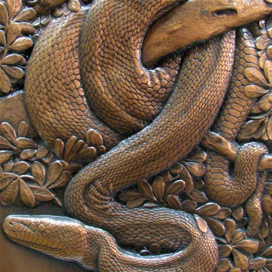
Estos, y otros fenómenos similares, conducen al desequilibrio ético en el mundo moderno. La estimulación malintencionada de la deuda externa en determinados países por parte de multinacionales sin entrañas o de potencias económicas nacionales de primer orden, sobre todo si se genera mediante el tráfico de armas o la manipulación de alimentos o de medicinas es un ejemplo patente.
Es pecaminoso fomentar el consumo que beneficia a minorías privilegiadas, que sólo se sostienen con sistemas políticos totalitarios, y abandonar a la mayor parte de la población a la indigencia.
Situaciones de este tipo constituyen verdadero pecado estructural que clama venganza al cielo. Sus efectos son tremendos en lo moral y en espiritual, pues atrofian toda sensibilidad ética en sus promotores y odio acumulados en las víctimas.
Entre los pecados que más fuerte impacto en el mundo en que vivimos se pueden recordar: abuso de menores en el trabajo explotador; degradación femenina en las grandes redes de prostitución; mantenimiento de la ignorancia para conseguir masas laborales no reivindicativas; aprovechamiento malvado de riquezas naturales a costa de exterminios de nativos; mantenimiento de la esclavitud (niños convertidos en soldados armados o condenados a trabajos forzados); mutilaciones femeninas (ablación de niñas) en culturas supersticiosas; mantenimiento artificial de bolsas de hambre y pobreza para potenciar la rentabilidad de monocultivos.
Ni que decir tiene que la mínima sensibilidad ética reclama repudio de estas estructuras pecaminosas y, en lo posible, la promoción de una conciencia mundial más honesta. Esto se consigue lentamente: por ejemplo, con la denuncia valiente de opresiones, con la adhesión a movimientos sociales no politizados, con la resistencia pasiva a la violencia y al armamento; con la objeción de conciencia al margen de manipulaciones o de utopías irrealizables, etc

- El pecado y virtud

La moral cristiana no es una moral del pecado, sino una moral de la gracia y del amor a Dios. A pesar de que el pecado es una posibilidad real en la vida personal y colectiva de los hombres, y de que entraña la pérdida de la caridad y la privación de la gracia santificante, es preciso resaltar el carácter positivo de la moral cristiana. Se debe anunciar el Evangelio con la promoción del bien, de la virtud, de la caridad.

  - Importa lo positivo

Por eso el cristiano tiene que sentir gran temor por los pecado de omisión, formados por aquellas ausencias, silencios u olvidos en sus compromisos de fe que le pueden lleva a dejar de cumplir con lo que siente que Dios reclama en su conciencia
El Reino de Dios no es la victoria contra el Reino del mal. Es mucho más positivo y desafiante para todos aquellos que sienten en el alma los desafíos del mensaje de Cristo.
- Por ese se debe sentir arrepentimiento cuando no se valoran los pecados veniales y las imperfecciones éticas en la vida, so pretexto de que se evitan los pecados morales.
- Se debe preguntar el cristiano por la práctica de las virtudes, sobre todo de la caridad fraterna, y no sólo por la ausencia de lesiones graves contra el prójimo.
- Hay que sentir la demanda de la Alianza con Dios iniciada en el Bautismo, que es el sacramento de la iniciación cristiana, y coronada con los sacramentos de la fecundidad, el Matrimonio, el Orden sacerdotal, y no centrar la vida espiritual en el sacramento de la Penitencia como recurso para recibir el perdón de las faltas graves.

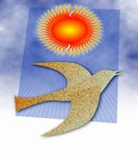
  - Pecado y perfección

El deber de tender a la perfección es algo inherente la vida del seguidor de Cristo. Y ofende a Dios el no seguir el camino de lo mejor, refugiado en la impresión de que ya se evita el mal.
El dijo: "Sed perfectos como mi Padre celestial es perfecto." (Mt. 5.48). Y ello dijo no tanto para almas selectas y minoritarias, sino para todos sus seguidores. También es verdad que su mensaje es un mensaje de libertad: "Si quieres ser perfecto..." (Mt. 19.21)
La lucha contra el mal debe ser siempre viva y movida por el amor, no por el temor. Y es preciso ser humilde para comprender que no todos los males pueden ser evitados. Pero al menos los pecados mortales sí podrán evitarse.
San Agustín decía: "El hombre, mientras permanece en la carne, no puede evitar todo pecado, al menos los leves. Pero no los debe considerar poca cosa. Si los tienes por tales cuando los pesas, tiembla cuando los cuentas.
Muchos objetos pequeños hacen una gran masa; muchas gotas de agua llenan un río. Muchos granos hacen un montón. ¿Cuál es entonces nuestra esperanza? Ante todo, la confesión... (Ep. sobre Juan 1. 6)
Además es importante que tenga también temor con todo lo relaciona con las penas de los pecados, y no sólo que se contente con borrarla culpa. Es frecuente en los cristianos el sentimiento de que "librarse del infierno obteniendo el perdón es lo que importa. Lo demás es complementario.
Esto es verdad en lo esencial. Pero el cristiano debe recordar que si ha ofendido, no basta que sea perdonado para quedar limpio. Tiene que reparar el mal causado y la injusticia. Tiene que cultivar la sensibilidad de la reparación. De lo contrario, denota insensibilidad moral y con ello se abre el camino a nuevos pecados.

- Consecuencias del pecado

El pecado es un acto contrario a la conciencia y a la libertad del hombre, pues le ata al mal. El peor efecto, además de la ofensa a Dios que nos ama, es que lesiona la naturaleza del hombre y atenta contra su grandeza del hombre.
En el mundo en el que vivimos hay muchas cosas que no están bien. Existe la injusticia, el abuso de los fuertes, la guerra y la violencia, el egoísmo de mucho, grandes afanes de tener y de gozar. El pecado es una realidad frecuente. Y, sin embargo, hasta parece que los hombres no sienten la maldad del pecado, que ha perdido el sentido del vicio y del mal.
Incluso observamos que muchos que se llaman buenos también a veces se dejan llevar por el mal. Se muestran débiles ante la ambición, la mentira, la sensualidad, incluso la envidia y la malicia. El cristiano no se escandaliza por el pecado, ni aunque sea cometido por los buenos. Su experiencia le dice pronto que los hombres se hallan tentados y a veces sucumben. Saben cultivar la esperanza y recuerdan que Dios perdona a todos.
San Juan dice en una Carta: "Si decimos que no hemos pecado, nos engañamos y no somos sinceros. Pero, si confesamos nuestro pecado, Jesús, que es fiel y justo, nos perdona. Hijos míos, os escribo esto para que no pequéis. Pero, si caéis en pecado, no olvidéis que tenemos a uno que nos defiende ante el Padre y que es Jesucristo, el Justo." (1 Jn. 2. 2)
Todos, si somos sinceros, tenemos la experiencia personal del pecado y del desorden. Muchas veces hemos propuesto el hacer el bien y nos hemos dejado llevar con más o menos frecuencia del mal: de la envidia, de la pereza, de la rebeldía, de la falta de sinceridad... Es como si fuéramos más débiles de lo que a veces pensamos. San Pablo, evocando un verso del poeta latino Virgilio (video meliora, proboque; deteriora sequor) decía: "Muchas veces no hago el bien que quiero, sino el mal que no quiero." (Rom 7. 15)
El pecado está en el mundo, está en la Iglesia, está en cada uno de nosotros ¿Nos quedaremos instalados en él o lucharemos por superar nuestros errores? Esta es la pregunta que nos hacemos y que no siempre somos capaces de responder con claridad.
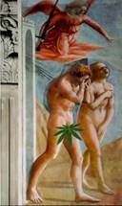

4.1. Evitar el mal

La raíz de todos los pecados está en la inteligencia y en la voluntad del hombre, es decir en su libertad. No basta medir el pecado por su objeto, sino que es preciso juzgarlo también por su capacidad destructora del orden querido por Dios para el mundo.
El pecado corrompe la vida. llena el mundo de injusticia, de concupiscencia, de violencia y de dolor. Destroza, ante todo y sobre todo, el amor, la paz, la libertad, por lo tanto la felicidad.
La repetición de pecados, aunque sean aparentemente de poca importancia, origina el vicio en el hombre, que es lo mismo que decir que le quita la libertad y la dignidad que Dios le regaló al hacerle señor del mundo.

4.2. Hacer el bien

Con todo el cristiano no puede agotar sus proyecta de vida de fe y de amor en el simple esfuerzo por evitar el pecado. Es preciso que cultive el bien. El seguidor de Cristo vive su fe bajo la protección del Espíritu. Además de rechazar las obras de la carne, lo que trata de desarrollar es los frutos del espíritu. Es la forma de luchar contra el pecado. "Y el Espíritu produce: amor, alegría, paz, tolerancia, amabilidad, bondad, lealtad, humildad, dominio de sí... Y ninguna ley existe en contra de todas estas cosas. No en vano los que pertenecen a Cristo Jesús han crucificado lo que en ellos hay de bajo instinto, junto con sus pasiones y apetencias". (Gal. 5. 19-21)
Por eso el cristiano no puede ser pesimista en sus visiones de la vida, de la sociedad, de la Historia y de la Iglesia. Su atención no se centra en el temor al mal, sino en la lucha por el bien. Sabe que hay pecadores, pero también que muchas personas se entregan a los demás sin medida y hacen lo posible por sembrar en su entorno la paz y el amor.

- Catequesis sobre el pecado

El pecado está particularmente relacionado con el misterio de la Encarnación y de la Redención de Cristo. La primera consigna catequística a su respecto se apoya en la referencia cristocéntrica.
Apenas si podremos presentar una suficiente catequesis, si no es con la óptica del Señor que vino al mundo para vencerlo y murió en la Cruz para perdonarlo y destruirlo.
La tradicional mirada de la Iglesia, inspirada en la Escritura, es la línea insuperable de Cristo que proclamo un mensaje de victoria contra el mal.
Para enseñar al hombre a rechazar el mal desde los primeros años de su vida, es preciso enseñar a mirar el bien. Y evidentemente el bien, la buena noticia, está siempre prendida en los labios de Jesús. En la Pasión, muerte y resurrección es donde se entiende el pecado como causa del sufrimiento y el pecado como objeto de lucha y de victoria.

5.1. Consignas

Pueden ser muchas y diversas en sentido y alcance. Podemos centrar la atención en tres líneas de acción preferentes:

5.1.1. Iluminar la conciencia

La educación de la fe parte de la iluminación de la inteligencia por la instrucción y de la conciencia por la promoción del bien. Se requiere dar luz en todos los terrenos morales. Esto supone un punto de partida: sindéresis, que equivale a contar con criterios rectos. Y, en segundo lugar, conciencia en sentido estricto, esto es capacidad para aplicar los principios a cada situación propia o ajena que se presenta.
Sin instrucción moral y doctrinal no hay educación moral.

5.1.2. Educar la libertad

No se debe confundir educación moral y educación ética. La ética es psicológica y sociológica y funciona con la simple razón. La moral es teológica y se rige por criterios de fe.
La buena educación sobre el pecado reclama una mirada de fe. Es preciso usar la inteligencia y el sentimiento, pero no basta mirarse a uno mismo para entender la raíz del mal. La moral cristiana reclama la mirada a Dios. Hay que enseñar al educando a preguntarse con frecuencia, no si una cosa está mal o bien ante sí mismo, sino el por qué desagrada o no a Dios. Orientar su reflexión a preguntarse si Dios lo quiere o si Dios lo rechaza es educar el sentido del pecado.

5.1.3. Descubrir las raíces

La educación moral pasa por la superación de los simples hechos y exige llegar al fondo de los actos: a los motivos, a la causas, a las intenciones. No se podrá hacer entender lo que es el pecado, si sólo se centra la atención en las acciones que son pecaminosas. Es quedarse exclusivamente en lo exterior.
Sin aclarar lo que es la plenitud de la advertencia o del consentimiento a la hora de elegir ante Dios, no se entenderá por qué algo es estrictamente pecado. Sin valorar la propia libertad para hacer el bien y el mal no se puede descubrir por qué una cosa está mal ante los ojos de Dios.
5.1.4. Crear hábitos y actitudes

Importa mucho valorar las actitudes y no sólo atender a los actos, para no caer en cierto pragmatismo naturalista. Entender o no entender lo que es el pecado es cuestión de corazón más que de cabeza. En moral se puede razonar sin entender, pero no se puede entender sin sentir desde la fe.
Por eso importa crear en el educando disposiciones habituales hacia el bien. Un pecado aislado es un desliz. Un hábito de pecado es mucho más importante. Con el bien acontece lo mismo. Decir la verdad una vez está bien. Vivir en actitud de sinceridad permanente es el ideal.

5.1.5. Fomentar el amor a Dios

El pecado es oposición a Dios. Puede llegar a rechazarlo sólo quien descubre que aleja de Dios. En la educación de la moral cristiana hay que hacer continua referencia a Cristo, a la Voluntad divina y a la Providencia. El pecado se entiende sólo desde la óptica del amor a Dios, no desde planteamientos terrenos: racionales, sociales, incluso afectivos.
El educador de la fe desde prevenir del riesgo frecuente de razonar sobre el bien y el mal. Su mirada preferente debe estar en la Palabra de Dios.

5.2. Adaptación a edades

En lo referente al pecado, como todos los aspectos morales, es decisivo el atender a la edad y a la maduración mental de los catequizandos

5.2.1. Con niños pequeños

En la infancia se identifica lo ético y lo estético: lo malo es feo y lo bueno es hermoso. Es edad en la que cuenta más el sentimiento que el juicio de valor.
Por eso conviene no multiplicar los razonamientos, sino atender más bien a las actitudes y a los sentimientos,
Desde los siete años se despierta una capacidad ética suficiente para discernir el bien y el mal, capacidad que llega a cierta plenitud hacia los diez años y a su perfección suficiente hacia los catorce. No conviene entrar en razonamiento o discriminaciones excesivas: moralvenial, actoactitud, originalactual. Lo mejor en la etapa infantil es despertar y fomentar el afecto a la "figura" de Jesús que rechaza el pecado y el amor al Padre Dios que tiene un plan sobre cada uno de nosotros y lo debemos cumplir.

5.2.2. Con preadolescentes

Importa recordar que esta edad es propensa a la creación de valores personales y a captar los valores ambientales. Interesa resaltar ante sus reflexión la necesidad de poseer criterios rectos y suficientes.
El error a esta edad es caminar por vías de casuística: se puede o no se puede, tal hecho es pecado o no lo es... con lo que muchas veces se malgasta el tiempo y el esfuerzo.
Es importante respetar la conciencia ya suficientemente promocionada de este catequizando. Pero es más importante enseñarle a juzgar por sí mismo a partir de criterios eclesiales.

5.2.3. Con jóvenes y adultos

Supuesta una suficiente educación anterior, interesa resaltar con objetividad la realidad del pecado en la vida personal y en la sociedad. El pecado es un hecho que existe y es una situación permanente con que nos encontramos. En estad edad hay que ofrecer criterios para juzgarlo e invitaciones para rechazarlo.
Pero también es necesario reclamar actitud de sinceridad, deseos de libertad de criterios ajenos insuficientes, actitudes de humildad para superar posturas subjetivas y sentido de conversión para cuando el pecado llegue a la propia vida. (Ver Mal. 4.1.2.)


Los textos bíblicos más hermosos para hablar del pecado
ANTIGUO TESTAMENTO
1. Pentateuco
Pecado de Adán y Eva. Gn. 3.1-24
El odio de Caín. Gn. 8.4-15
El origen del diluvio. Gn. 7. 18-24
El pecado de Cam. Gn. 10. 18-20
El pecado de Sodoma. Gn. 19. 2-29
El pecado de los hermanos de José. Gn. 37.2-36
El pecado de Israel. Ex. 32. 2-14
2. Libros Históricos
Sacrilegio de Acam. Jos. 7. 2-26
El pecado de Benjamín. Juec. 19. 2-29
El pecado de Helí. 1 Sam. 2.13.-26
El pecado de Saúl. 1 Sam. 15. 2-30
El pecado de David. 2 Sam. 11. 1-27
El pecado de Salomón. 1 Rey. 11. 32-40
El pecado de Guejazi. 2 Rey. 2. 20-27
3.Libros Proféticos
Pecado de Jerusalén. Is. 3.1-25
Ceguera de Israel. Is. 42. 18-25
Maldad del pueblo infiel. Jer. 2-14-26
Obstinación en el mal. Jer. 8. 4-15
Los falsos profetas. Ez 13. 2-23
Las maldades. Os. 6.7 a 7.12
La maldad de Israel. Am. 3. 2-15
Pecado de Nínive. Jon. 2.2-16
4. Salmos
Salmo del perdón 32. 1-11
Salmo del insolente. 36. 2.13
Salmo del arrepentido. 51.3-17
Salmo del os errores. 78.1-72
Salmo de los cautivos 137. 1-9
Salmo contra el malvado 140. 1-14
5. Libros Sapienciales
Pecado de injusticia. Eccle. 3. 16-22
La pasión. Eccli 6. 2-4
Soberbia Eccli 6. 10-18
Origen del pecado. Eccli. 15. 11-20
Empecinamiento en el pecado. Eccli. 21. 1-11
Pecado sexuales Eccli 23. 16-27
La calumnia Eccli 28. 13-23



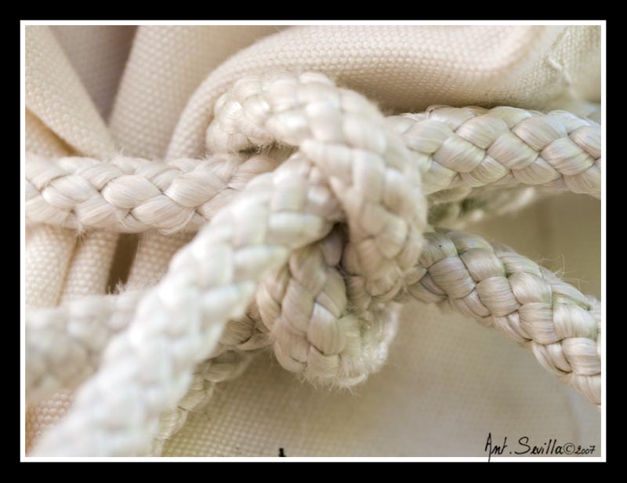

NUEVO TESTAMENTO

1. Sinópticos
Honradez de vida. Mt. 5.21-48 y Lc, 6.27-36
La cizaña. Mc. 4.1-20;Mt. 13.1-15; Luc. 8.4-15
Escándalo. Mt. 8.6-10; Mc. 9.42-48;Lc. 17-1-2
Hipocresía: Mt. 23-1-35; Mc. 12.38-40; Lc. 11-37-52
Falso cumplimiento. Mt. 15.12; Mc. 7.2-6
Divorcio. Mt. 9.1-12;Mc. 2-9
Oveja perdida. Mt. Mt. 18.12-14; L. 15.2-7
Hijo pródigo. Lc. 15.11-32
3. Epístolas Paulinas
El pecador tiene salvación. Rom 5.2-12
Vida nueva sin pecado. Rom 6. 2-23
Riesgos de la vanidad. 1 Cor. 4.17-26
Los inmorales nos se salvarán. 1 Cor. 5. 12-20
Dios reconcilia a todos. 2 Cor 6. 2-13
Pecado y libertad humana, Gal. 4. 13.24
Romper con el pecado. Ef. 4. 17-32
Liberación por Cristo. Hebr. 10.2.13
4. Epístolas Católicas
Limpieza de vida. Sant. 1. 19-27
Ambición e injusticia. Sant. 4.1-12
Oposición al mundo malo. 1 Pedr. 3. 13-19
Hasta los ángeles pecaron. 2 Pedr. 2.2-9
El mundo es pecador. 1 Jn. 1.12-17
Victoria sobre el mal. 1 Jn. 5. 2-12
La vida es lucha contra el mal. Jud. 8-16
5. Apocalipsis
Cada uno su pecado: Apoc. 2.1-29
Victoria final de Dios sobre el mal. Apoc. 7.9-19
La vida es lucha. Apoc. 8-2 a 9.21
El Dragón y la Mujer (= Iglesia). Apoc. 12. 1-17)
El Juicio final. Apoc. 14. 14-20
Caída de Babilonia. Apoc. 18. 1-24
Derrota del Dragón (del Mal) Apoc. 20.1-15

